Boxsim

OB Manual
Version 20.05.2011 Copyright R. Finke 2011 met nota’s en aanvullingen van Willy_61
Downloaden: http://www.dipolplus.de/downloads/boxsim_manual.pdf
Noot van Willy_61: sinds 2011 is de oorspronkelijke manual niet meer aangepast, we zullen dus waarschijnlijk geen vervollediging meer moeten verwachten. Daarom zal ik hier en daar info toevoegen.

Inhoud
1. Inleiding 2
1.1 Boxsim 2
2. Voorbereiding 2
2.1 Installatie 2
2.2 Default.BPJ wijzigen 2
2.3 Concept 2
3. Menu's 3
3.1 Bestand 3
3.2 Bewerken 4
3.3 Luidsprekers en behuizingen 4
3.4 Versterker 1 8
4. Optimalisatie 11

1. Inleiding

1.1 Boxsim
Boxsim is een luidsprekersimulatieprogramma dat oorspronkelijk is bedoeld voor luidsprekers van Visaton.
Boxsim vindt de relevante luidsprekersgegevens van vrijwel elk Visaton-stuurprogramma in de
"Chassis" -map, die wordt gegenereerd met de installatie van Boxsim.
Het is mogelijk om alle relevante gegevens van niet-Visaton-stuurprogramma's in Boxsim-projecten te laden, maar ze kunnen alleen worden opgeslagen binnen dat project (of de kopieën ervan). Het is niet mogelijk om Boxsim-stuurprogrammagegevens van niet-Visaton op te slaan als BCH-bestanden in de database "Chassis".

2. Voorbereiding

2.1 Installatie
U krijgt het Boxsim-installatiebestand van www.boxsim.de.
Download www.boxsim.de/download/Boxsim120en.zip naar een geschikte map, misschien met de naam Boxsim. Kopieer alle bestanden en mappen uit het .zip-bestand in de map. Dat is alles - geen speciale installatieprocedure. Je zal wel het Boxsim-snelkoppelingspictogram naar het bureaublad moeten kopiëren.

2.2 Default.BPJ wijzigen
Boxsim begint altijd met een "Standaard" - project, dat wordt gedeponeerd in de map "Projekte". U kunt het Default.BPJ-bestand uit die map verwijderen, maar krijgt dan een aantal foutmeldingen bij het starten van Boxsim. Het kan een goed idee zijn om uw eigen standaard box-standaardproject te maken en het als "Default.BPJ" in de map "Projekte" op te slaan.
In principe heb je ook geen last van het Standaard" – project en kan je je het zo laten. Het kan wel interessant worden dat te wijzigen als je met eenzelfde kast verschillende configuraties zou willen gaan uittesten.

2.3 Concept
Boxsim doet alle simulaties voor een luisteraar op oneindige afstand. U kunt dus geen simulatieafstand of hoogte kiezen. SPL-niveaus worden echter berekend voor 1 m afstand.
De simulatie is gebaseerd op gemeten geluidsdruk-, fase- en impedantiewaarden. Metingen kunnen worden genomen op oneindige frontplaat, op een DIN / ISO-standaard schot of op de box in aanbouw. Als je niet voldoende meetgegevens hebt zal de TSP alleen voldoen voor een basissimulatie.

3. Menu's
Het gebruik van Boxsim zal niet worden uitgelegd op de "het doen van mijn eerste project" -manier, maar bijna uitsluitend als een referentie. Er kunnen 'how to do'- aanduidingen zijn voor speciale toepassingen.

3.1 Bestand

3.1.1 Nieuw project
Dit zou voor het grootste deel vanzelfsprekend moeten zijn. Je kunt alle eigenschappen op elk gewenst moment in het project veranderen, maar als u het aantal versterkers of stuurprogramma's verlaagt, wordt waarschijnlijk eerder uitgevoerd werk verwijderd.
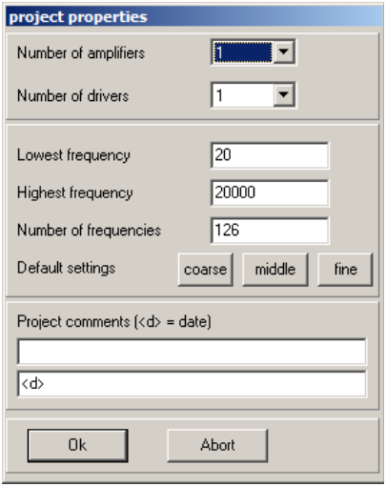
"Aantal frequenties" zal de frequentieresolutie van de berekeningen veranderen. Probeer "grof", "midden" en "prima" (“coarse”, “middle” en “fine” en hoeveel tijd ze allemaal nodig hebben op uw pc, want telkens je in het ontwerp van je cross-over iets wijzigt en je drukt daar op “Apply”, wordt de frequentiekarakteristiek opnieuw opgebouwd.
De standaard instelling is “middle” en voldoet zeer goed. Als je nood hebt aan nog meer detail kan het nuttig zijn in de stand “fine”, daar komt soms een piek tevoorschijn die je in “middle” niet te zien kreeg.

3.2 Bewerken

3.2.1 Ongedaan maken
U kunt achtereenvolgens meer dan één stap "ongedaan maken", maar u kunt het niet "herstellen" (redo).
3.2.2 Referentie
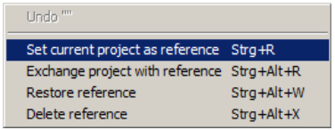
Dit is een leuke tool om je ontwikkelingsstappen te vergelijken. De "verwezen" stap zal in streeplijnen verschijnen achter de nieuwe stap.
Referentiegegevens worden weergegeven op de tabbladen "Frequentierespons", "Faserespons", "Max. SPL "," Directivity ", "Driver" en "Frequency response electr .."
"Uitwisselingsproject met referentie" (“Exchange project with reference” ) schakelt tussen beide stappen.
Een project dat je als reference hebt gezet, blijft zelfs als u een nieuw projectbestand laadt tenzij je eerst “Restore reference” hebt gedrukt.

3.3 Luidsprekers en behuizingen
Dit is het belangrijkste menu, als je vanuit het niets een nieuw Boxsim-project start. Al het andere is peanuts in vergelijking. Dus hou vol ... uiteindelijk is het intuïtiever dan het lijkt op het begin.
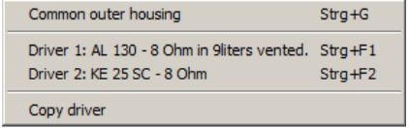

3.3.1 Gemeenschappelijke buitenbehuizing
Dit is de belangrijkste (en enige) frontplaat als u alle luidsprekers op één enkele plaat plaatst:
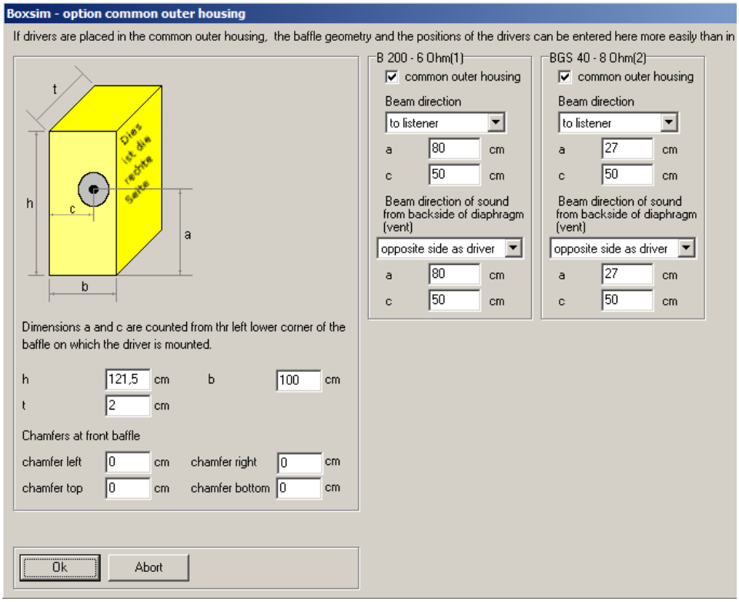
Dit voorbeeld toont het Visaton NoBox-schot
Ik heb de gemiddelde diepte van de vleugels aan beide zijden toegevoegd aan de breedte van het schot, wat resulteert in een breedte van 100 cm in het algemeen.
Aan de linkerkant ziet u de afmetingen van het keerschot h (hoogte), b (breedte) en t (diepte). Sorry voor de vreemde letters, ze staan voor de Duitse Höhe x Breite x Tiefe. Voor de nieuwsgierigen: Schuine kanten (chamfers) zijn 45 ° en dat zijn ze afgetrokken van de grootte van het schot - niet toegevoegd.
Aan de rechterkant plaats je de drivers op de box. Vergeet niet dat de straling aan de achterkant een tijdelijke oplossing is van een geventileerde box. Zijn positie moet precies tegenovergesteld zijn aan de richting van de frontale straal. De waarde van "a" is hetzelfde voor zowel voor als achter. De "c" voor de achterkant is niet hetzelfde als voor de voorkant - het moet de box breedte minus de frontale "c" zijn! Beide waarden zijn alleen identiek voor luidsprekers die op de verticale lijn zijn geplaatst op de middenas van het schot.

3.3.2 Stuurprogramma 1 ...
Wanneer u "Driver ..." opent, wordt eerst het tabblad "Baffle and position" geopend. Na het kiezen van de luidspreker(s) en dimensionering van de "gemeenschappelijke buitenste behuizing", ziet de "Baffle en positie" -tab er als volgt uit:
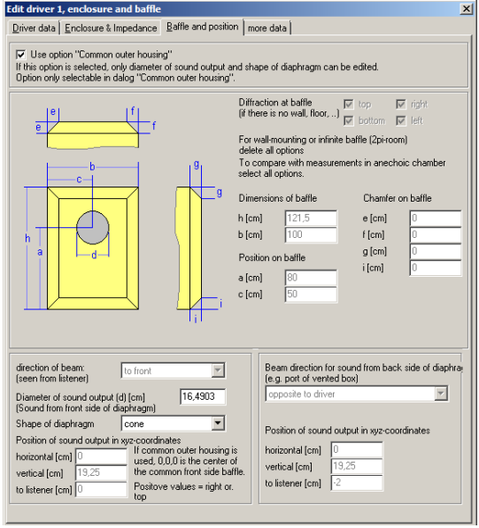
U hoeft niets op dit tabblad te veranderen. Hetzelfde voor het tabblad "meer gegevens", dat is echt een verzameling van alleen informatieve gegevens die geen deel uitmaken van een berekening.
Essentieel voor box-gebruik is het tabblad "Enclosure and Impedance":
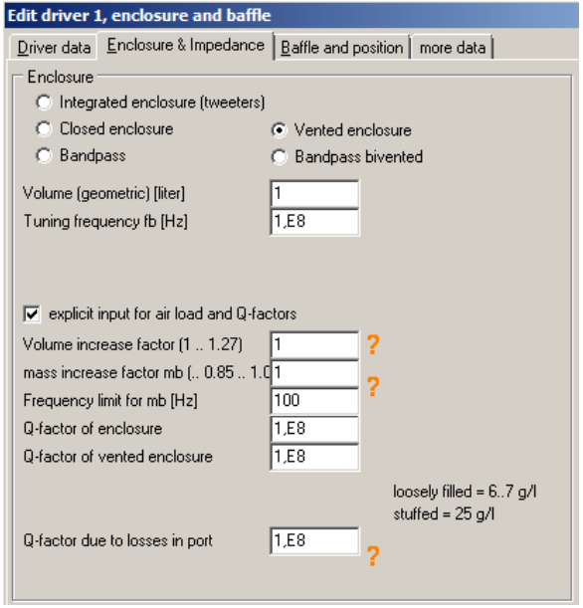
Zorg ervoor dat voor alle dipoolstuurprogramma's met achterwaartse straling alle selecties en items zijn gemaakt zoals in het voorbeeld hierboven. Dit is het hart van de dipool-oplossing.
Het laatste tabblad is "Stuurprogrammagegevens". Als u al een projectbestand hebt geladen, toont het tabblad alle gegevens van de gekozen luidspreker:
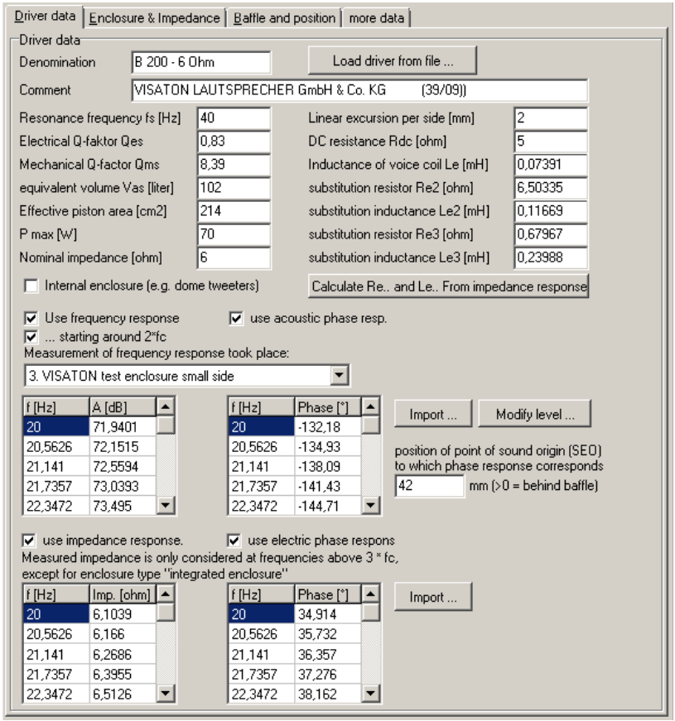
Er is geen reden om met een van deze gegevens te knoeien, behalve als u een nieuw stuurprogramma wilt laden.
Als je nog geen driver hebt geladen, ziet het bovenste gedeelte er als volgt uit:
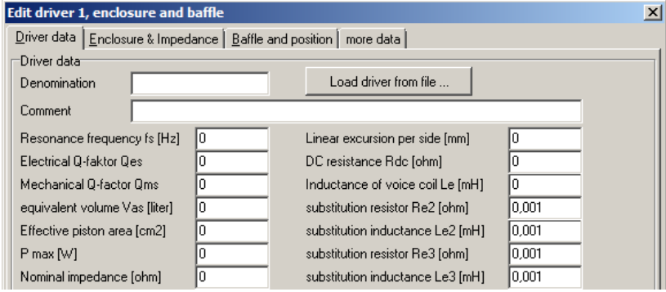
Druk op de knop "Stuurprogramma laden van bestand ..." en kies het juiste Visaton-stuurprogramma uit de vooraf geselecteerde "Chassis" -map.
Alle gegevens op het tabblad 'Stuurprogrammagegevens' worden automatisch ingevuld.
Vergeet niet om uw selectie te bevestigen door op de knop "OK" onderaan het venster te drukken. Anders wordt uw selectie van stuurprogramma's geen onderdeel van het project.

3.4 Versterker 1
Dit gaat niet zozeer over de versterkers, maar over filters en crossovers. U kunt kiezen tussen actief en passief en inderdaad beide vermengen, als je dat wilt.
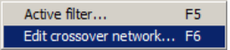

3.4.1 Cross-overnetwerk bewerken ...
Voordat u een passief filter of netwerk genereert of bewerkt, maakt u kennis met de muisknopacties:
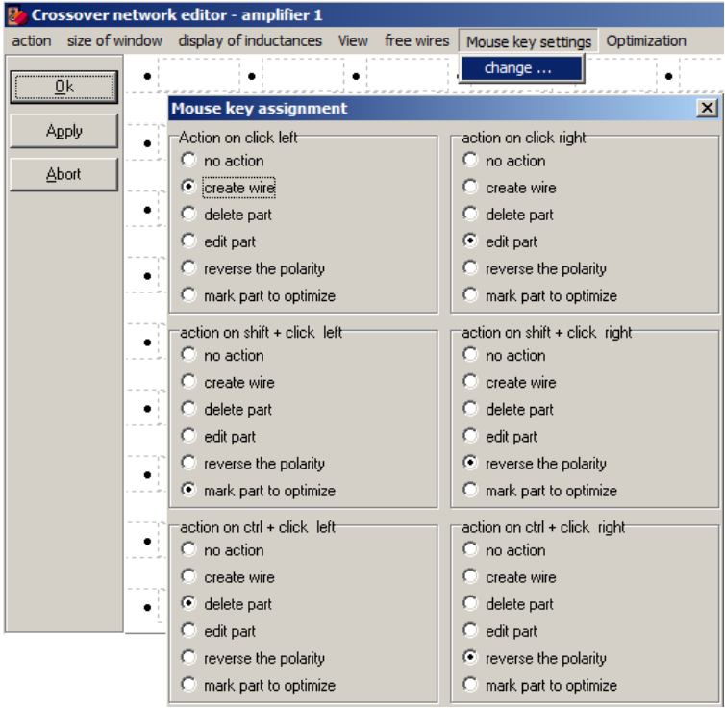

De Crossover-netwerkeditor toont een raster van zwarte stippen. U kunt een draad of een onderdeel maken horizontaal of verticaal tussen twee aangrenzende stippen door de muiscursor tussen die knikken te plaatsen.
Druk op de linkermuisknop om een draad te plaatsen. Druk op de rechtermuisknop om een ander onderdeel te plaatsen / selecteren.
Druk op "ctrl" en de linkermuisknop om een onderdeel of draad onder de muisknop te verwijderen.
Het is niet mogelijk om onderdelen of draden te verplaatsen.
Je hebt op zijn minst een versterkeroutput nodig ...
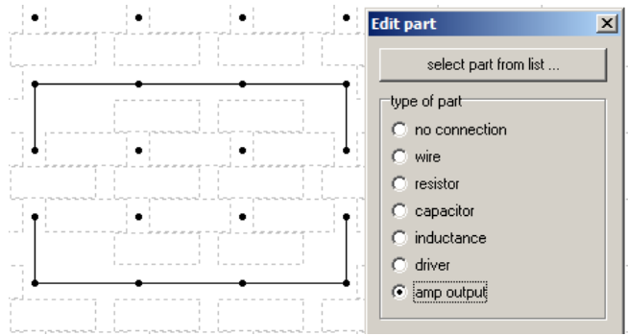
… en een luidspreker:
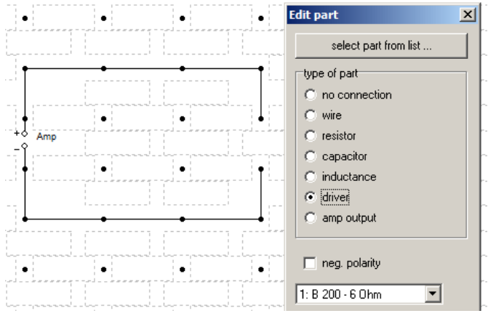
Dit is de minimum configuratie die je nodig hebt om te starten:
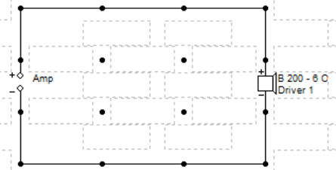
Wijzigingen in de Crossover-netwerkeditor worden pas van kracht nadat u op "Toepassen" of "Ok" hebt gedrukt in het venster en zijn ook onmiddellijk te zien op de frequentieweergave.
Er zijn wat meer opties in de editor.
Sommige verklaren zichzelf, anderen - zoals "Optimalisatie" - zullen uitgelegd worden in een toekomstige versie van deze handleiding.

4. Optimalisatie
Noot van Willy_61:
“Optimalisatie” in de editor laat je keuzes in wat al dan niet door de Optimizer zal aangepakt worden, die komen in het rood staan. Je kan ook een onderdeel in of uitschakelen om deel te nemen aan de optimalisatie door met de rechtermuisknop het pop-up venster op te roepen en daar het vinkje zetten of verwijderen.
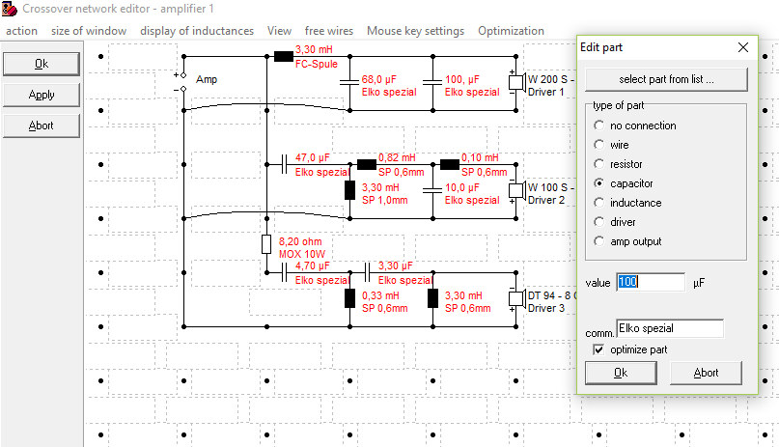
“Crossover network optimizer” is één van de belangrijke onderdelen boxsim.
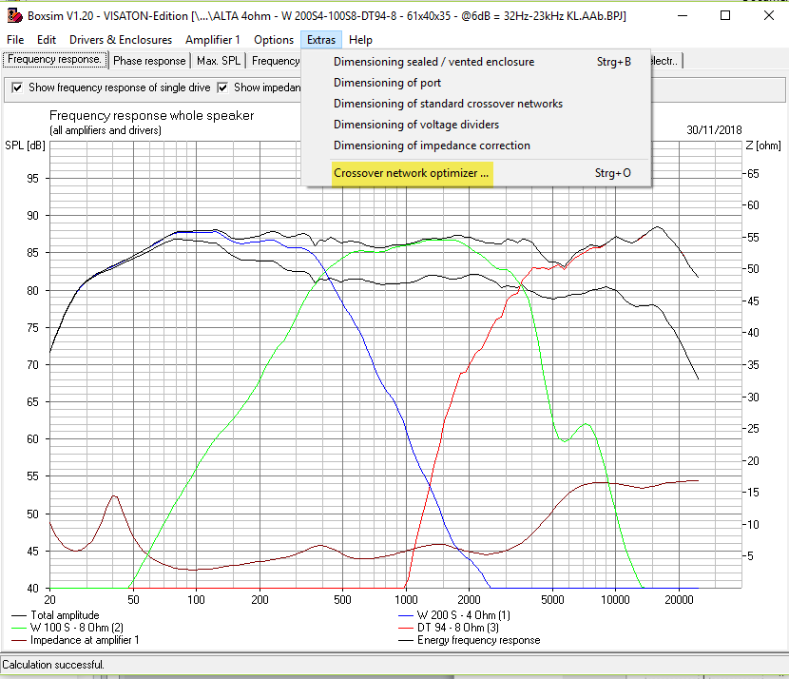
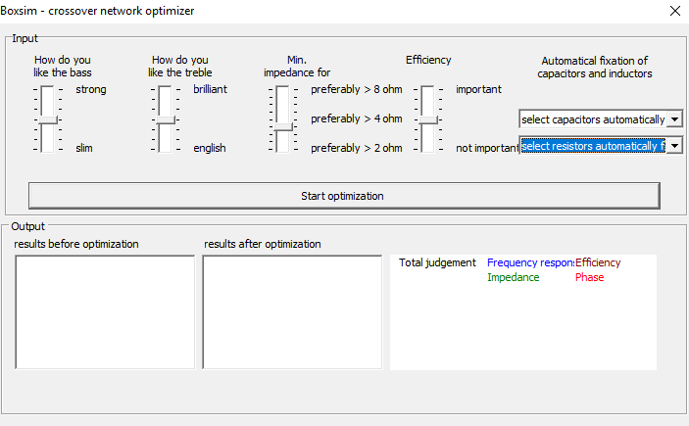
Je hebt mogelijkheden voor gewenst bas- en trebleniveau in te stellen en ook de uiteindelijke gemiddelde impedantie en efficiëntie. Je kan hier ook kiezen of de weerstanden resp. capaciteiten manueel of automatisch worden gekozen.
Start optimization.
Dit gaat op basis van alle onderdelen die je hebt opgenomen in de “Crossover editor” de beste waarden zoeken voor elk onderdeel met als doel zo goed mogelijke karakteristieken op elk gebied.
Wat de optimalisatie niet doet, is zelf onderdelen toevoegen!
Daarom is het bv. nuttig om aan het begin van een filter voor een luidspreker (midrange resp. tweeter) een serieweerstand in te voegen met waarde 1 ohm (dus vóór de filter zodat de impedantie van de box niet nadelig wordt beïnvloed). Dan kan “Optimalisatie” die eventueel gebruiken bij de optimalisatie. Indien die niet nodig is krijgt hij een waarde van 0.001 ohm, iets gelijkaardigs kan je tegenkomen bij een overbodige spoel.
Eerst gaat de optimalisatie overal een optimale waarde zoeken en zo het ganse schema meermaals doorlopen. Pas als dat klaar is gaat het programma je een waarde laten kiezen uit een pop-up venster want uiteraard moet je het klaar krijgen met een resem standaard verkrijgbare onderdelen.
Bij spoelen krijg je zowel een inductie- als weerstandswaarde te zien die je helpen te kiezen.
Voor het lage frequentiegebied kies je best voor ferrietspoelen. (FC-LR-KN), LR zijn de duurste.
Na een bevestigde keuze krijg je het volgende onderdeel te kiezen, enz. … tot de optimalisatie zegt klaar te zijn.
Dan kan je het bekomen resultaat bekijken en als je hier of daar nog een ongewenste knik of uitschieter tegenkomt kan je manueel er verbetering in te brengen.
Ervaring leert snel wat en waar je moet/mag ingrijpen.
Je kan na een gedane optimalisatie en fijn-tuning nog steeds opnieuw een optimalisatie uitvoeren, maar bewaar een schermafdruk van je eigen aanpassingen zodat je er eventueel kan op terugvallen.

